**UNIVERSIDAD DE SAN CARLOS DE GUATEMALA**

**FACULTAD DE INGENIERIA**

**LENGUAJES FORMALES Y DE PROGRAMACION**

**LABORATORIO**

**PRACTICA NO.1**

**MANUAL DE USUARIO**

**Jonathan Josue Alvarez Chacon**

**Carnet: 202100259**

1. **Menú**

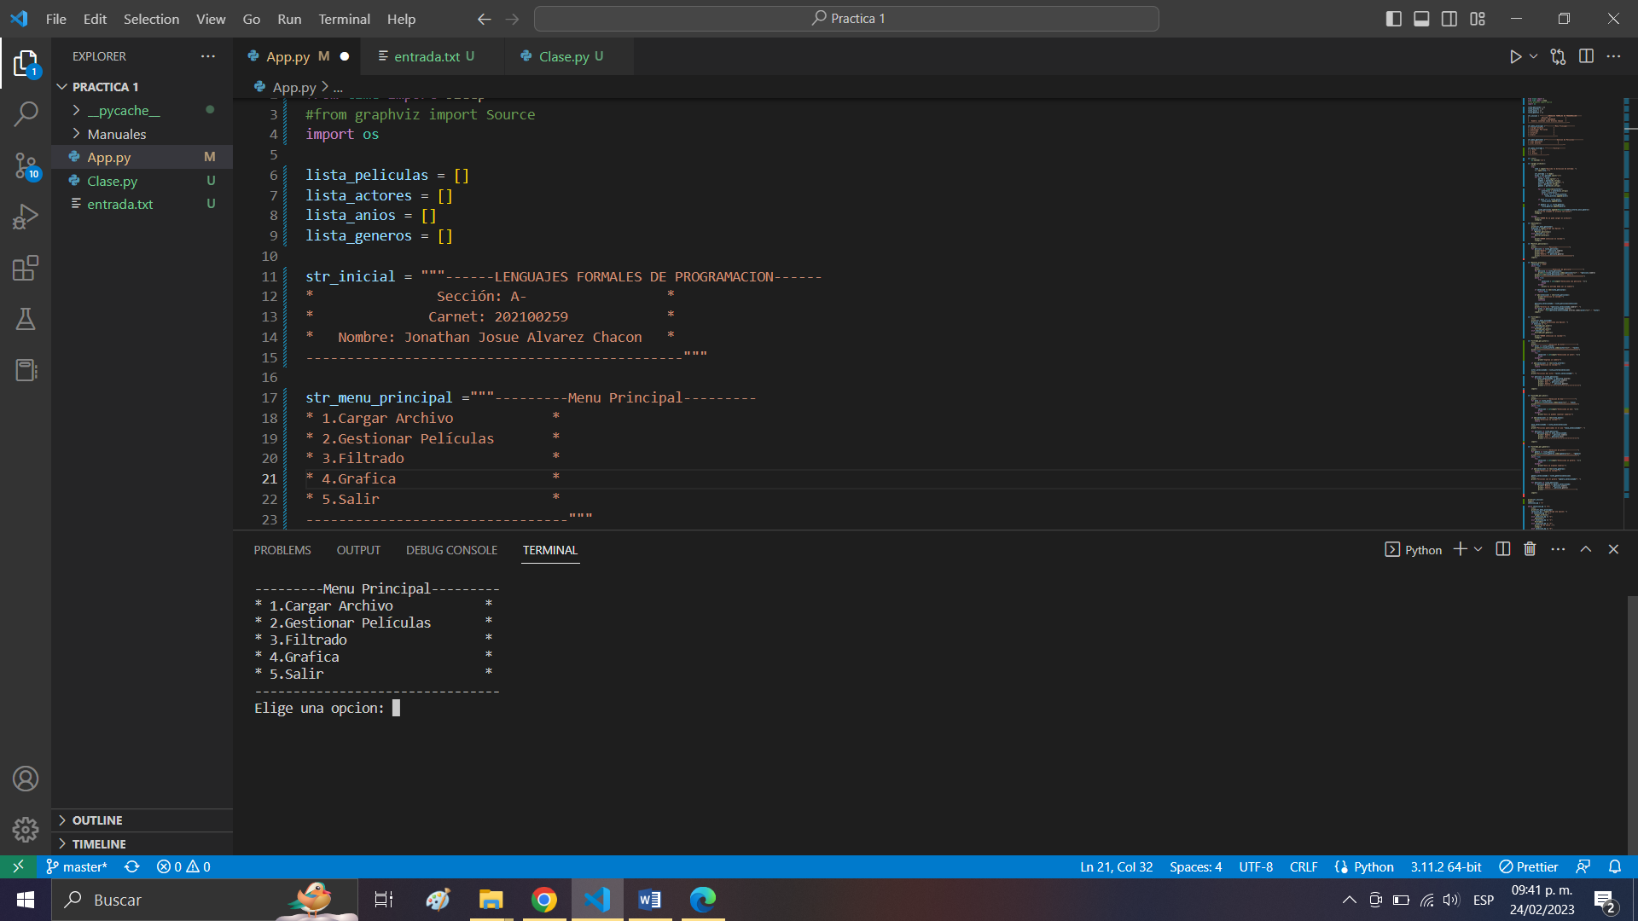

**Para acceder a las distintas funciones deberá ingresar el numero que corresponde a cada opción**

**Opcion 1: Carga de Archivo**

**En esta opción se ejecutara la carga masiva**

**Opcion 2: Gestionar Peliculas**

**Una vez con el archivo cargado podrá gestionar la carga**

**Opcion 3: Filtrado**

**En esta parte podrá filtral la información cargada**

**Opcion 4: Grafica**

**Podra graficar los resultados de la carga**

**Opcion 5: Salir**

**Se terminara de Ejecutar el programa**

1. **GESTIONAR PELICULAS**

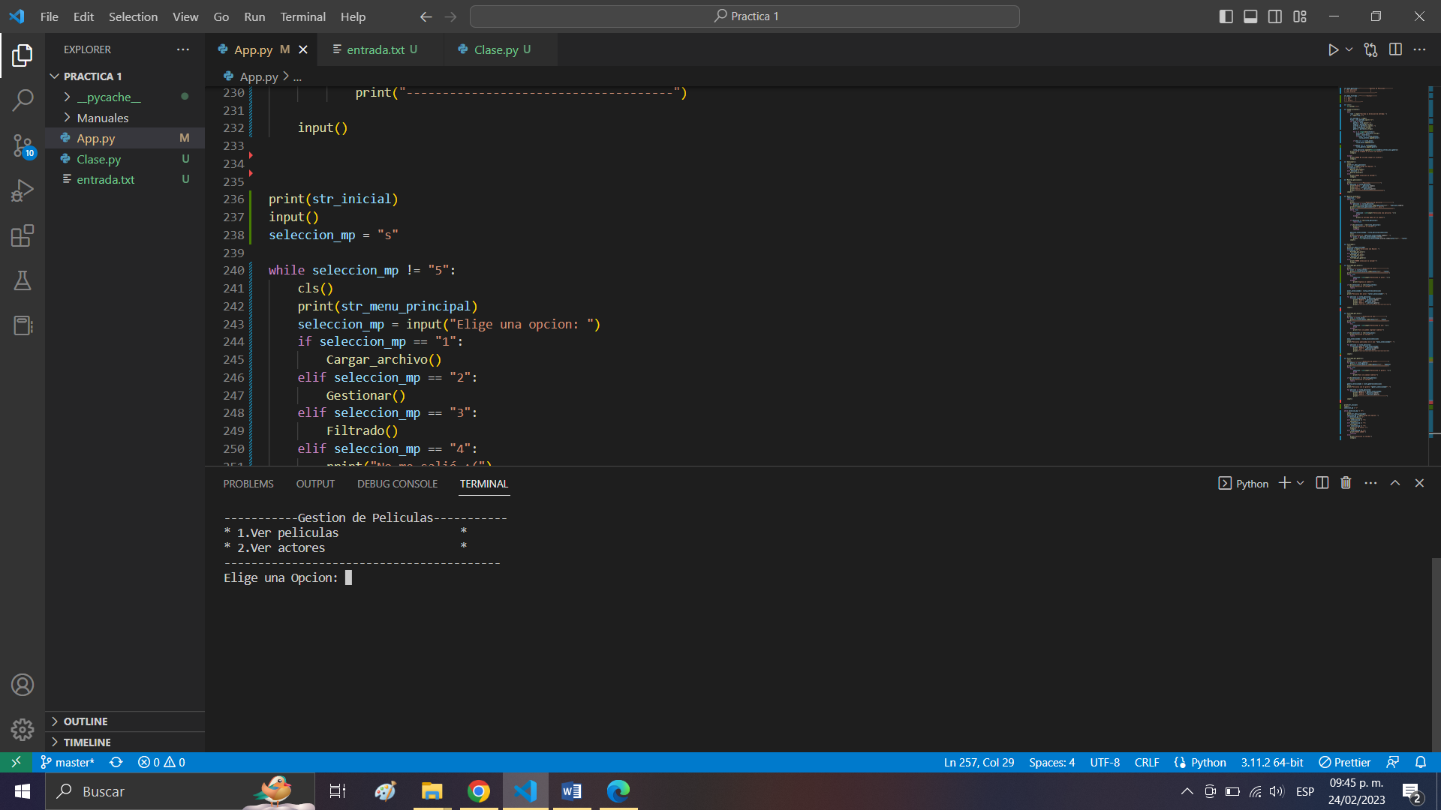

**Una vez seleccionado la opción, se desplegara otro menú donde aparecerán dos nuevas opciones, que al igual que en el menú principal deberá seleccionar con el numero correspondiente la opción que desea**

1. **Ver películas**

**En esta opción podrá ver todas las películas que fueron cargadas previamente en la aplicación**

1. **Ver Actores**

**En esta opción podrá ver los actores que participan en las distintas películas que se cargaron**

1. **FILTRAR**

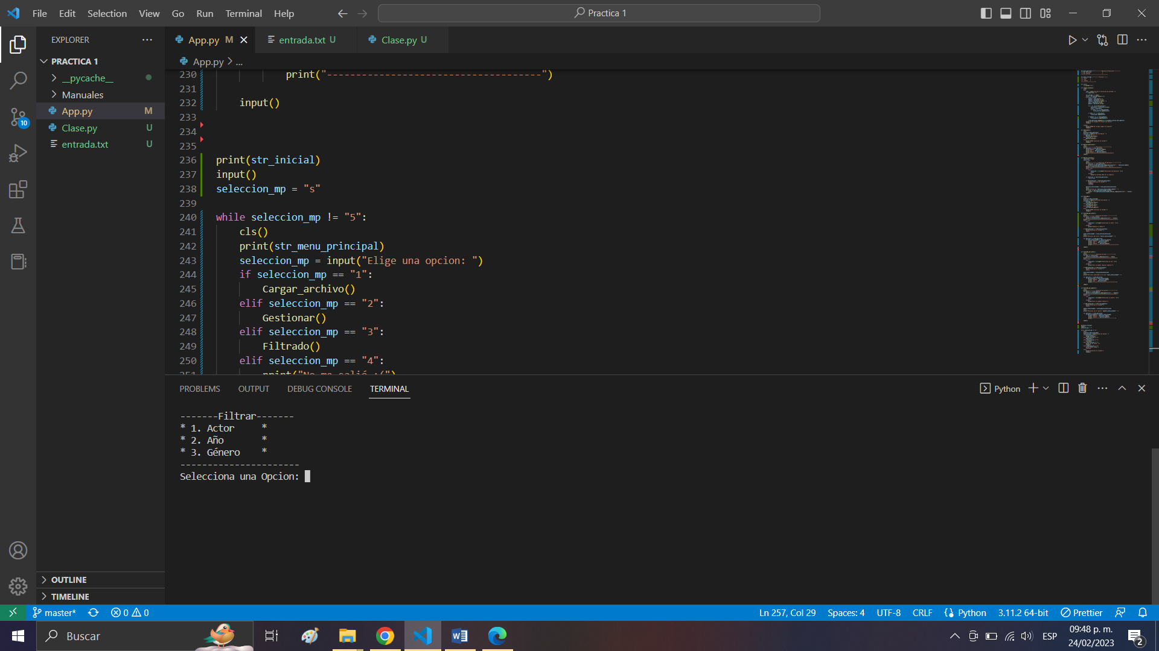

**Se desplegara otro sub menú mostrando 3 opciones distintas esta vez, donde una vez mas deberá ingresar el numero de la opción que desea ejecutar.**

1. **Opcion Actor**

**Aquí podrá filtrar todas las películas con el actor que desea, seleccionándolo con otro submenú, se desplegaran las películas en las que el actor participa**

1. **Opcion Año**

**Similar a la primera opción, se desplegaran los años de las películas que fueron ingresadas y deberá seleccionar cual quiere ver**

1. **Opcion Genero**

**Los distintos generos se desplegaran al seleccionar esta opción y deberá ingresar el numero al que corresponde cada genero de la película para poder filtrarlo**

1. **GRAFICA**

**Al seleccionar esta opción se generara una grafica tipo grafo en donde podrá visualizar todas las películas y los actores a los cuales pertenecen**

1. **SALIR**

**Con esta opción abandona la app**